Учреждение образования

«БЕЛОРУССКИЙ ГОСУДАРСТВЕННЫЙ ТЕХНОЛОГИЧЕСКИЙ УНИВЕРСИТЕТ»

Факультет информационных технологий

Кафедра информационных систем и технологий

**Лабораторная работа № 7**

«**Спецификации экспорта текстовый файлов из баз данных на платформе Microsoft Access**»

Выполнил:

Студент: Глухова Д.В.

ФИТ 4 курса 2 группы

Преподаватель: Сазонова Д.В.

**Цель:** получение навыков создания собственных спецификаций экспорта текстовых документов из баз данных на платформе Microsoft Access.

**Задачи:**

1. создайте базу данных на платформе Access;

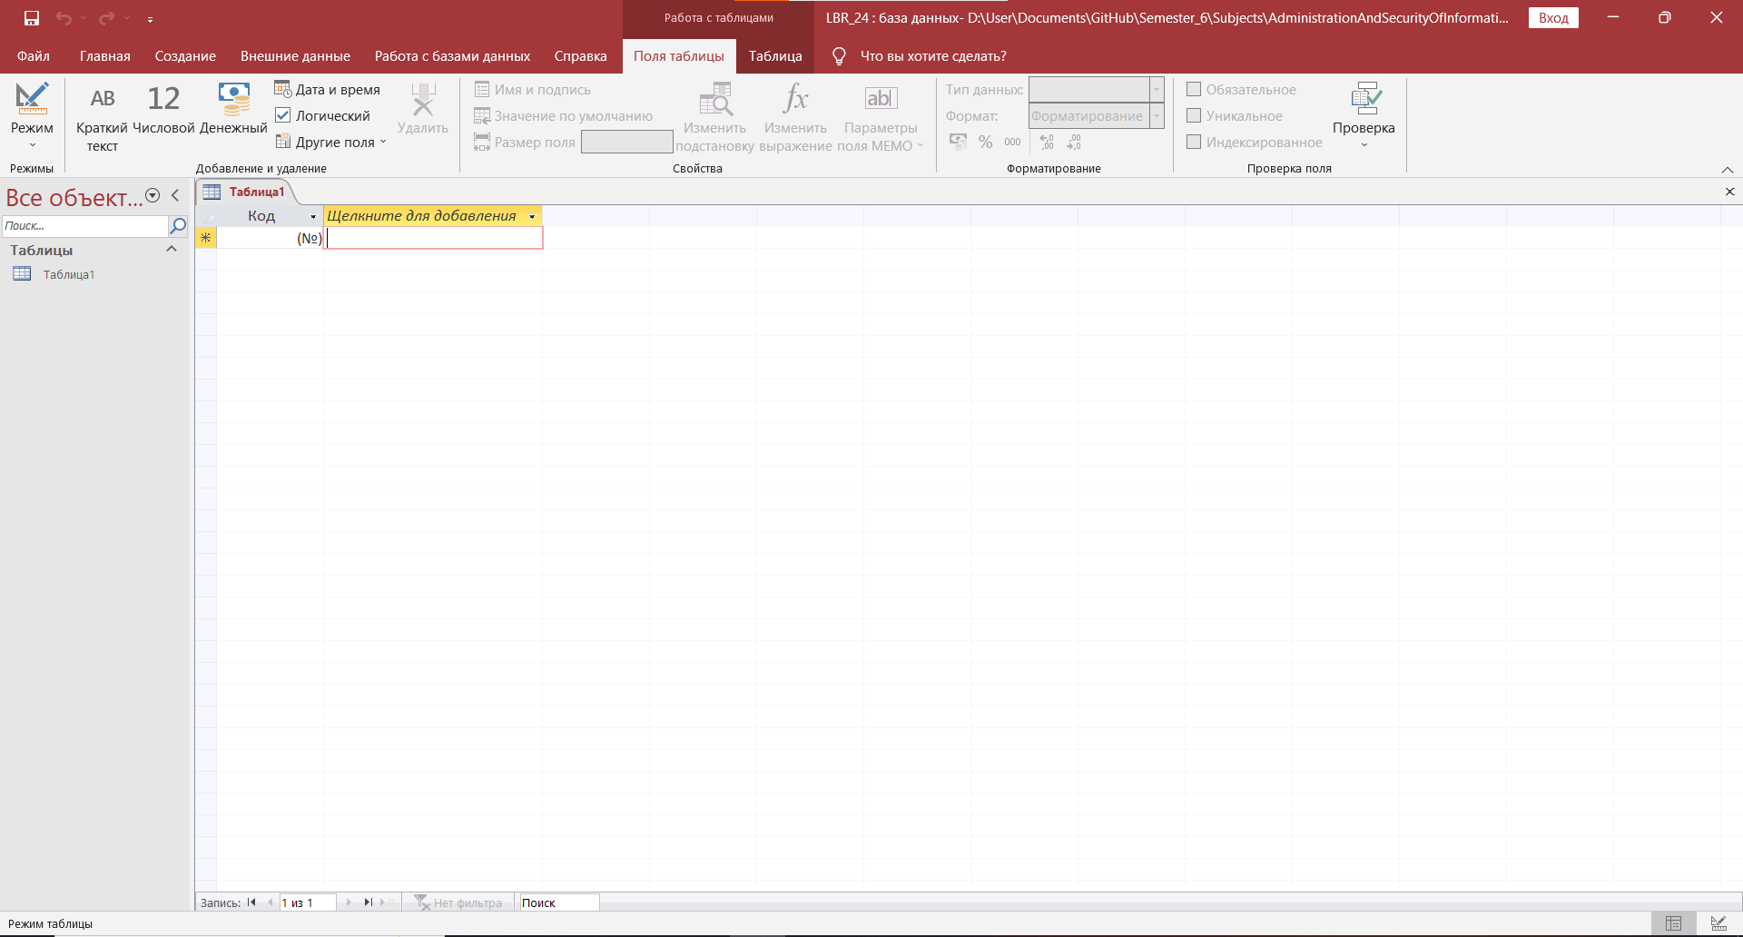

Рисунок 1.1 – Создание базы данных

1. создайте следующие таблицы для хранения данных:

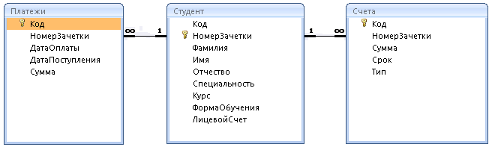

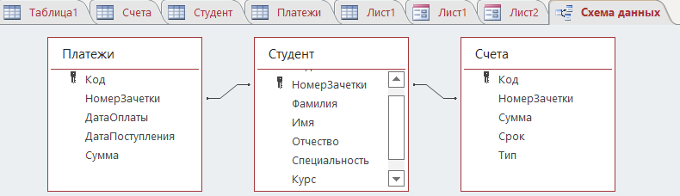

Рисунок 1.2 – Созданные таблицы

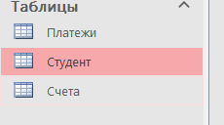

Рисунок 1.3 – Редактирование таблицы

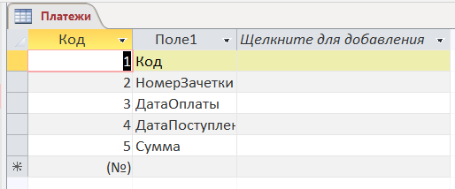

Рисунок 1.4 – Задание полей таблицы

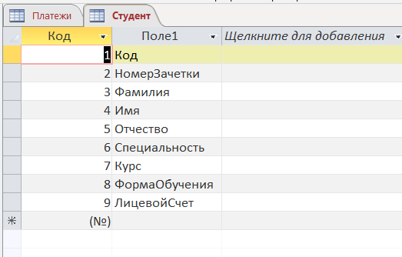

Рисунок 1.5 – Задание полей таблицы

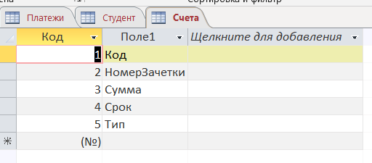

Рисунок 1.6 – Задание полей таблицы

1. в режиме конструктора задайте полям с датами и сроками тип «Дата/время» и формат «Краткий формат даты»;
2. в режиме конструктора задайте полям с суммами тип «Числовой», размер «Двойное с плавающей точкой» и формат «Фиксированный» с двумя знаками после запятой;

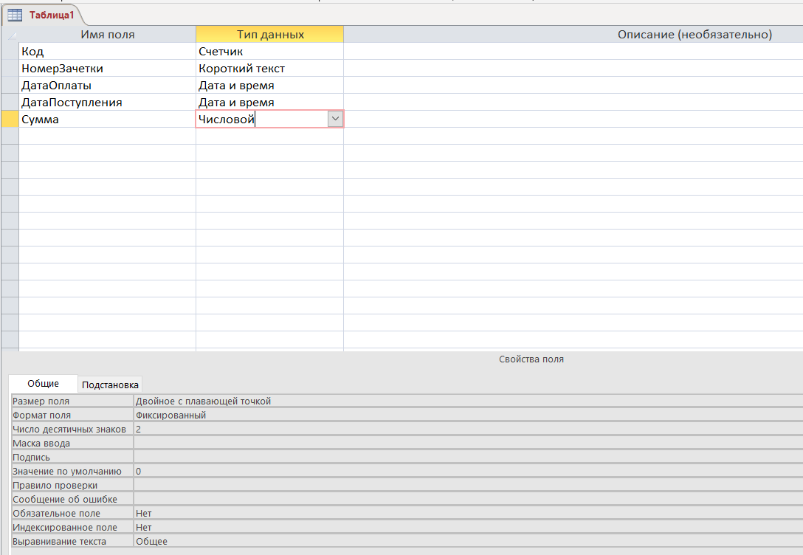

Рисунок 1.7 – Задание типа данных

1. в Excel подготовьте прилагаемый файл «лабы\11. Материалы\3 курс 2022.xlsx» со списком студентов к импорту в базу данных: разбейте ФИО на отдельные столбцы с помощью функции «Данные» − «Текст по столбцам» и задайте названия столбцов, соответствующие названиям столбцов в базе данных;

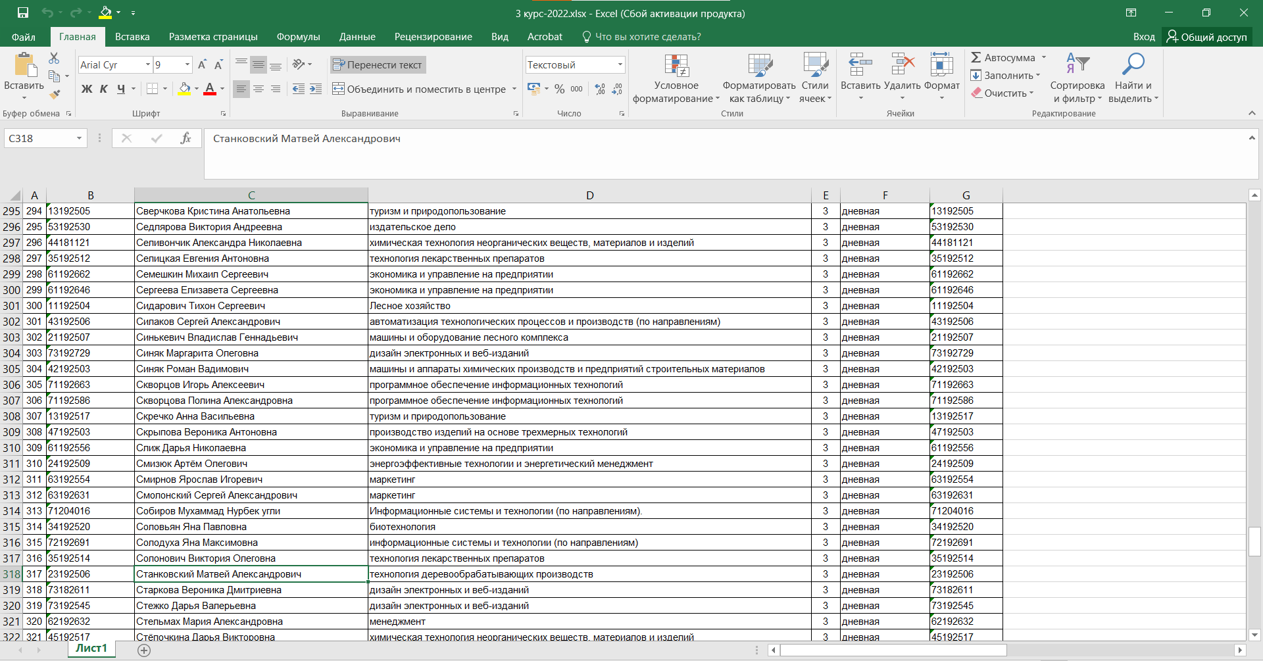

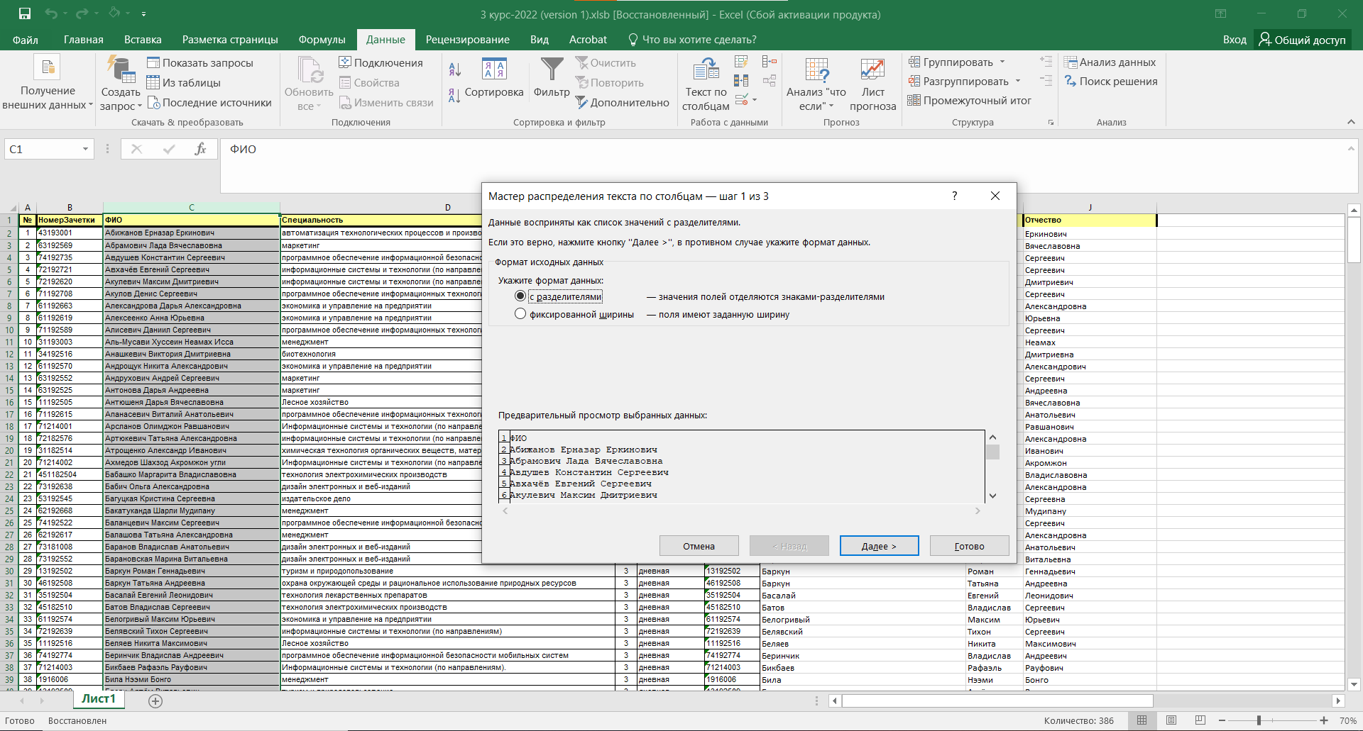

Рисунок 1.8 – Подготовка Excel

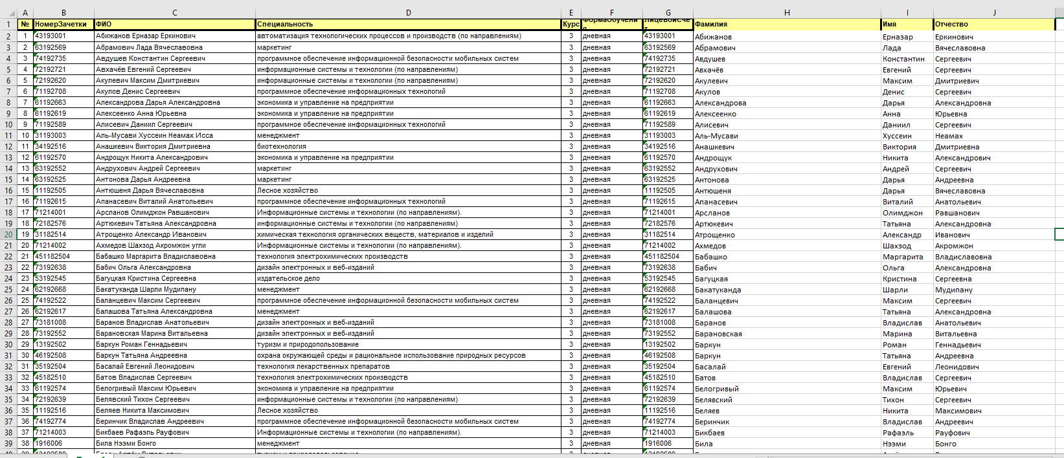

Рисунок 1.9 – Подготовка Excel

1. выполните импорт подготовленного файла со списком студентов в базу данных;

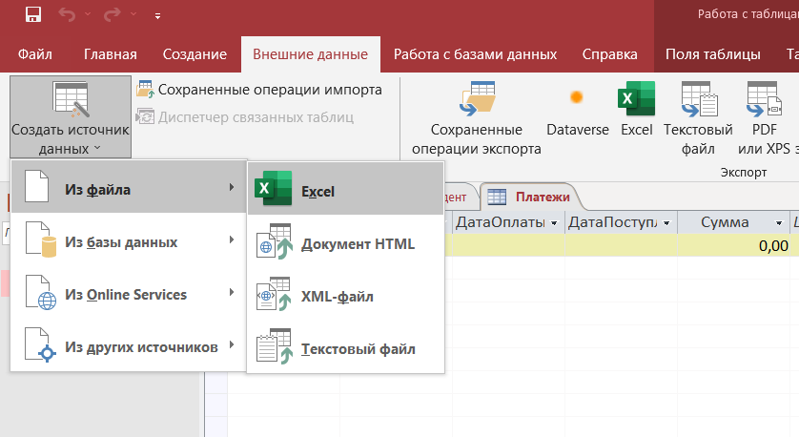

Рисунок 1.10 – Импорт

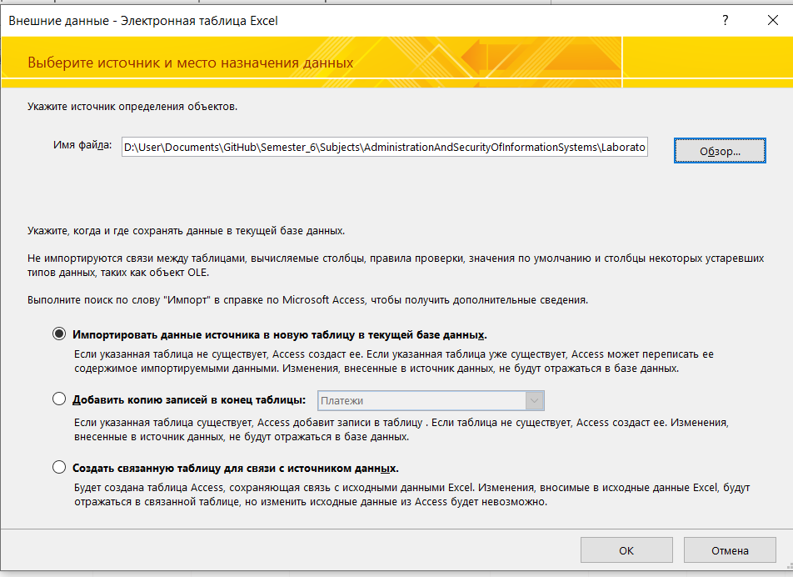

Рисунок 1.11 – Импорт

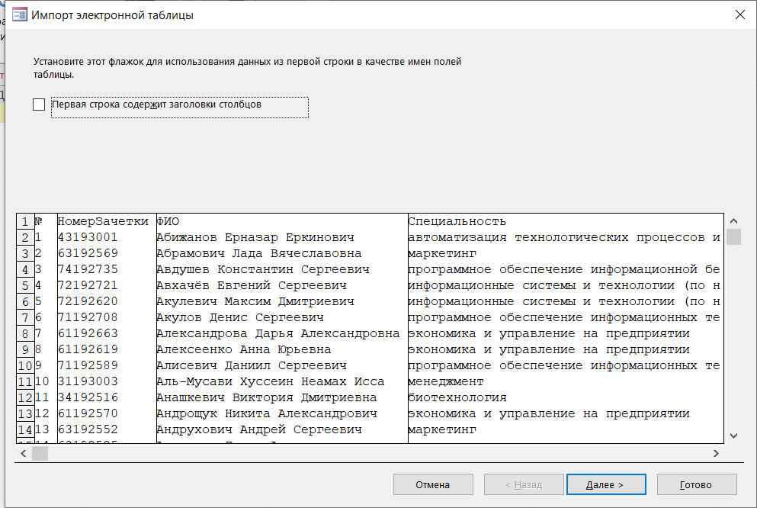

Рисунок 1.12 – Импорт

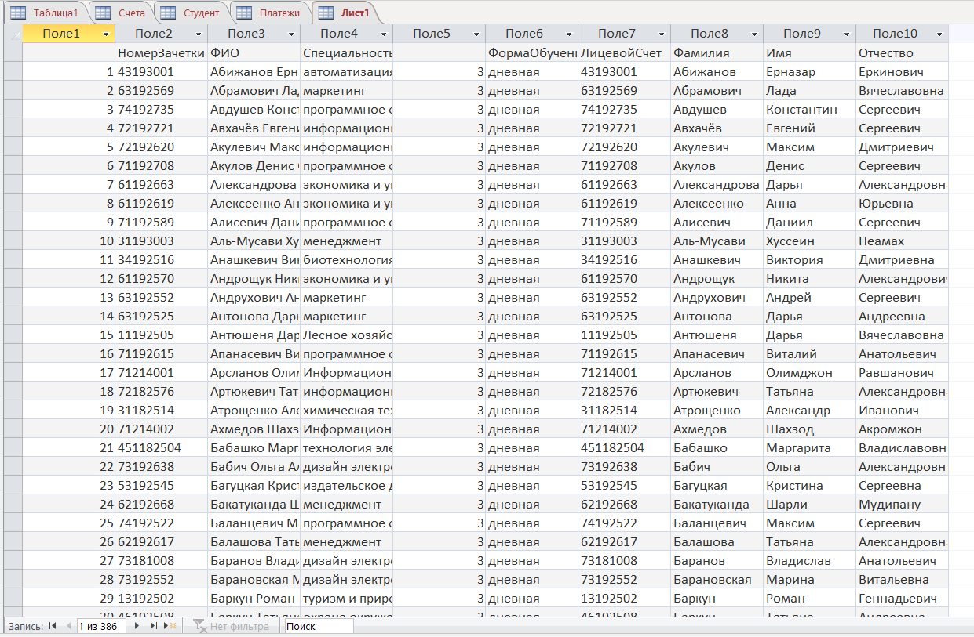

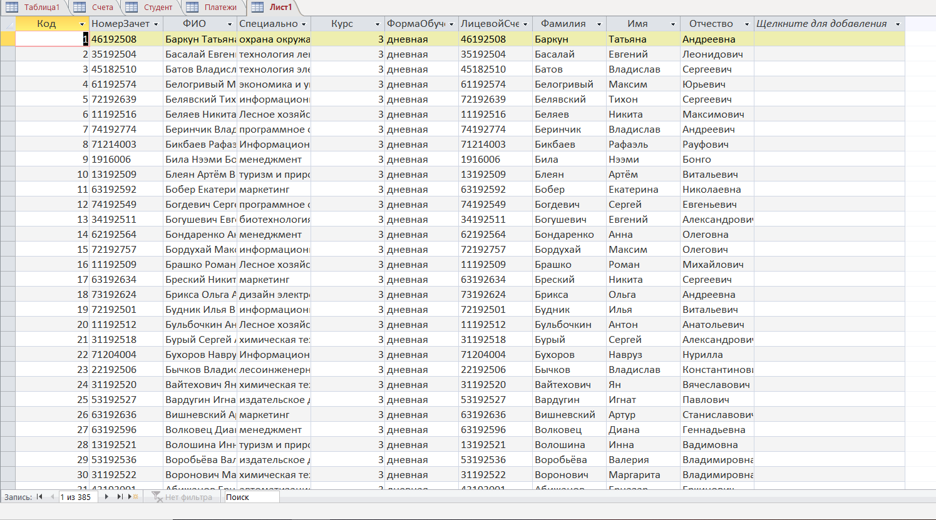

Рисунок 1.13 – Импортированные данные

1. создайте пустую форму «Выставить счета», поместите на ней поля для ввода курса, специальности (как указано в прилагаемом файле, сумма оплаты привязана к ним), стоимости обучения, срока оплаты;

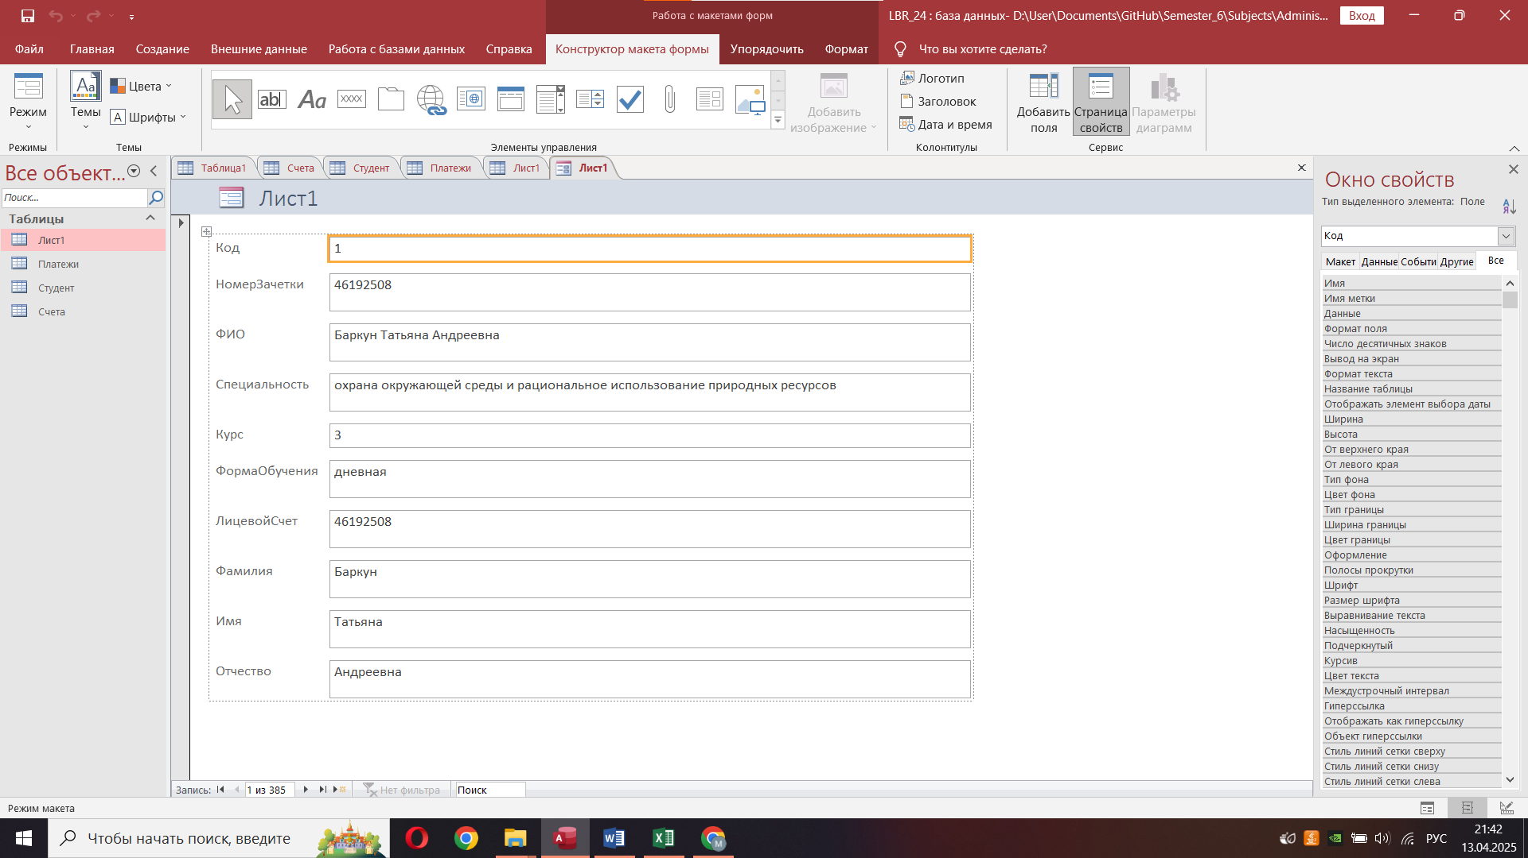

Рисунок 1.14 – Создание формы

1. создайте запрос «Выставить счета» на вставку в таблицу «Счета» записей для студентов с указанными на форме курсом, специальностью, суммой и сроком оплаты:

INSERT INTO Счета ( НомерЗачетки, Сумма, Срок )

SELECT Студент.НомерЗачетки,

[Forms]![Выставить счета].Сумма AS Выражение2,

[Forms]![Выставить счета].Срок AS Выражение3

FROM Студент

WHERE (((Студент.Курс)=[Forms]![Выставить счета].[Курс])

AND ((Студент.Специальность)=

[Forms]![Выставить счета].[Специальность]));

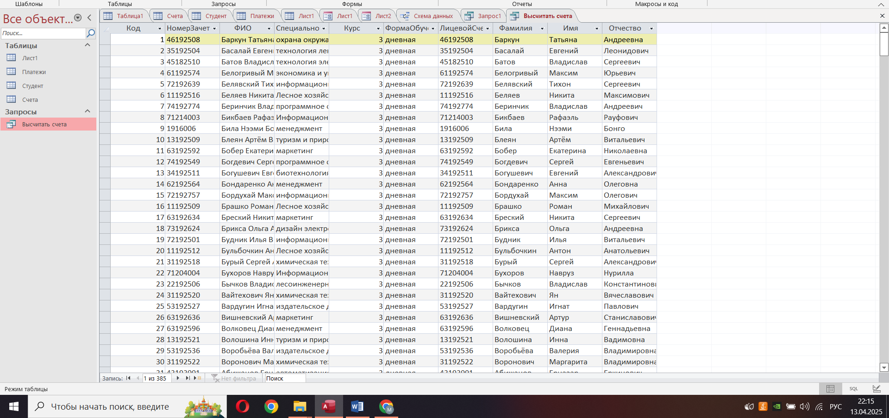

Рисунок 1.15 – Созданный запрос

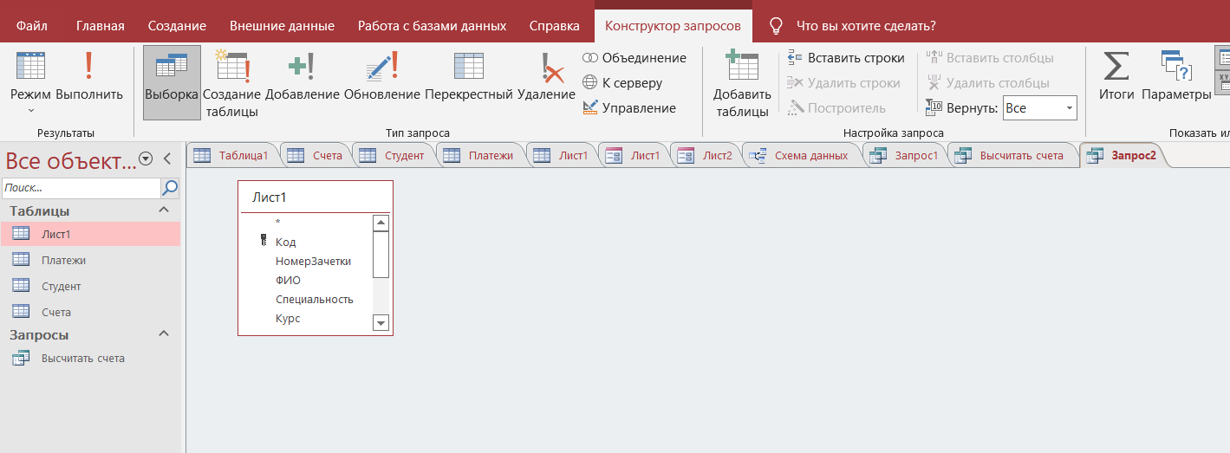

Рисунок 1.16 – Конструктор запросов

1. создайте на форме кнопку для вызова запроса:

Private Sub Кнопка14_Click()

DoCmd.OpenQuery "Выставить счета"

End Sub

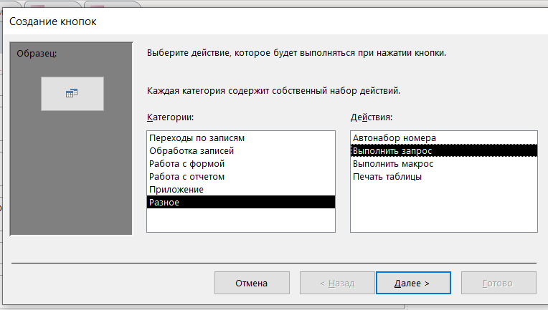

Рисунок 1.17 – Создание кнопки

1. выставьте счета студентам одной специальности в соответствии с вариантом:

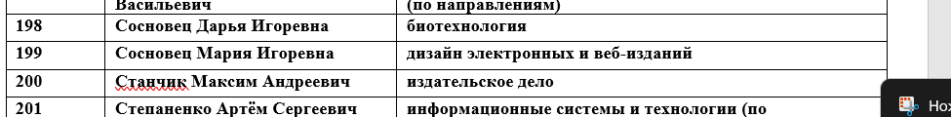

1. ознакомьтесь со структурой ЕРИП сообщения 202 версии 3:

<https://raschet.by/upload/iblock/316/316eecbc6ac26c34ccc850e541696ec6.PDF>

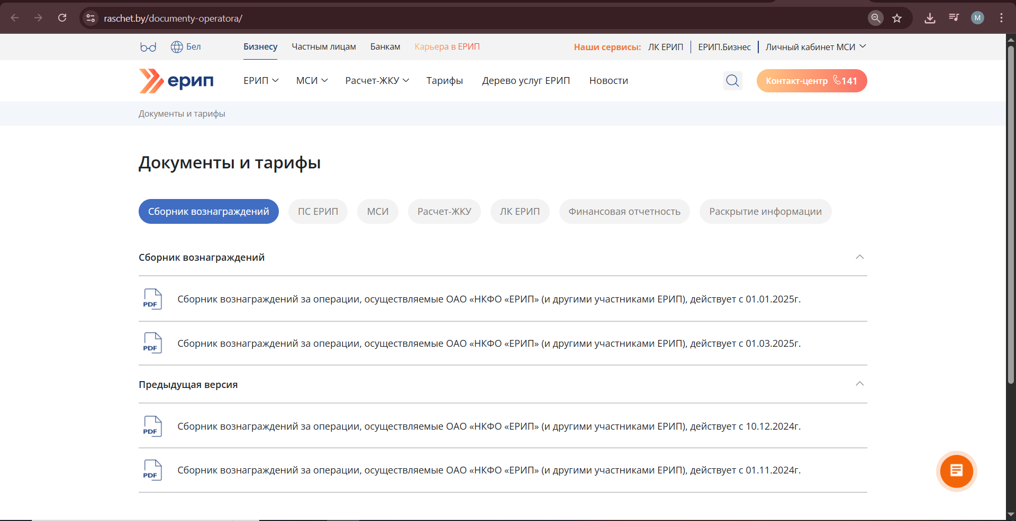

Рисунок 1.18 – Ознакомились со структурой 👍👍👍

1. в базе данных создайте таблицы «Заголовок-202» и «Записи-202» для заголовка и записей сообщения 202; для хранения дат и сумм используйте текстовый формат – только так мы сможем программно сформировать их в нужном формате и затем в этом же формате экспортировать;

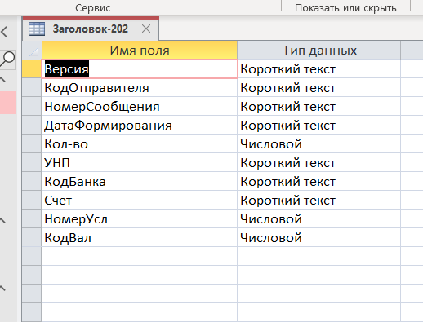

Рисунок 1.19 – Создание таблиц

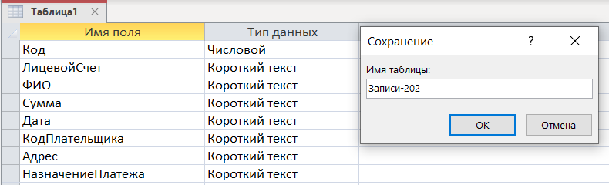

Рисунок 1.20 – Создание таблицы

1. внесите сведения о БГТУ в таблицу для заголовка сообщения 202:



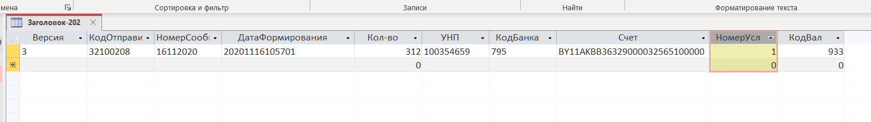

Рисунок 1.21 – Сведения о БГТУ

1. создайте запрос на удаление всех записей из таблицы «Записи-202»;

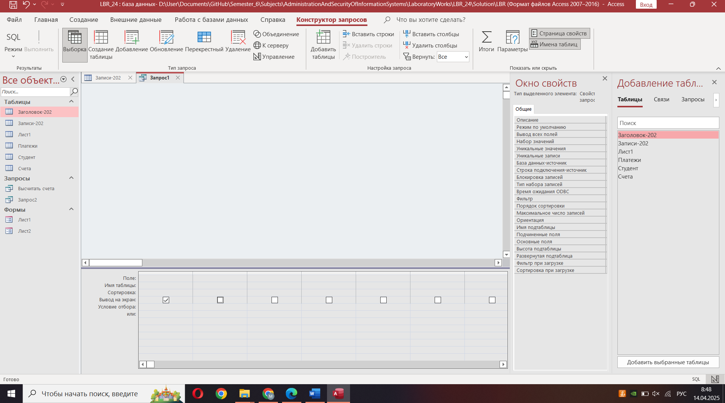

Рисунок 1.22 – Запрос на удаление

1. создайте запрос для вставки записей в таблицу «Записи-202»:

INSERT INTO [Записи-202] ( ЛицевойСчет, ФИО, Сумма )

SELECT Студент.ЛицевойСчет,

[Фамилия] & " " & [Имя] & " " & [Отчество] AS ФИО, IIf(Sum([Счета].[Сумма]) Is Null

And Sum([Платежи].[Сумма]) Is Null, 0,

IIf(Sum([Счета].[Сумма]) Is Null,-Sum([Платежи].[Сумма]), Sum([Счета].[Сумма]))) AS Сумма

FROM (Студент

LEFT JOIN Платежи ON Студент.НомерЗачетки=Платежи.НомерЗачетки)

LEFT JOIN Счета ON Студент.НомерЗачетки=Счета.НомерЗачетки

GROUP BY Студент.ЛицевойСчет,

[Фамилия] & " " & [Имя] & " " & [Отчество];

1. создайте на VBA модуль с функцией простановки порядковых номеров, дат и количества записей в заголовке и записях сообщения 202:

Function Message202()

Set MyDb = CurrentDb

Set rcdZap = MyDb.OpenRecordset("Записи-202", dbOpenDynaset)

Set rcdZag = MyDb.OpenRecordset("Заголовок-202", dbOpenDynaset)

Kol = 0

rcdZap.MoveFirst ' переход на первую запись

Do While Not rcdZap.EOF 'просмотр табл записи сообщ 202

Kol = Kol + 1

rcdZap.Edit

rcdZap![Код] = Kol

rcdZap![Сумма] = Format(rcdZap![Сумма], "###0.00")

rcdZap![Дата] = Format(Now(), "yyyymmddhhnnss")

rcdZap.Update

rcdZap.MoveNext

Loop

rcdZag.MoveFirst

If Not rcdZag.EOF Then 'формирование заголовка сообщения 202

rcdZag.Edit

rcdZag![КолвоЗаписей] = Kol

rcdZag![ДатаФормирования] = Format(Now(), "yyyymmddhhnnss")

rcdZag![НомерСообщения] = Format(Now(), "ddmmyyyy")

rcdZag.Update

End If

End Function

1. создайте макрос для выполнения пунктов 14−16 и запустите его;

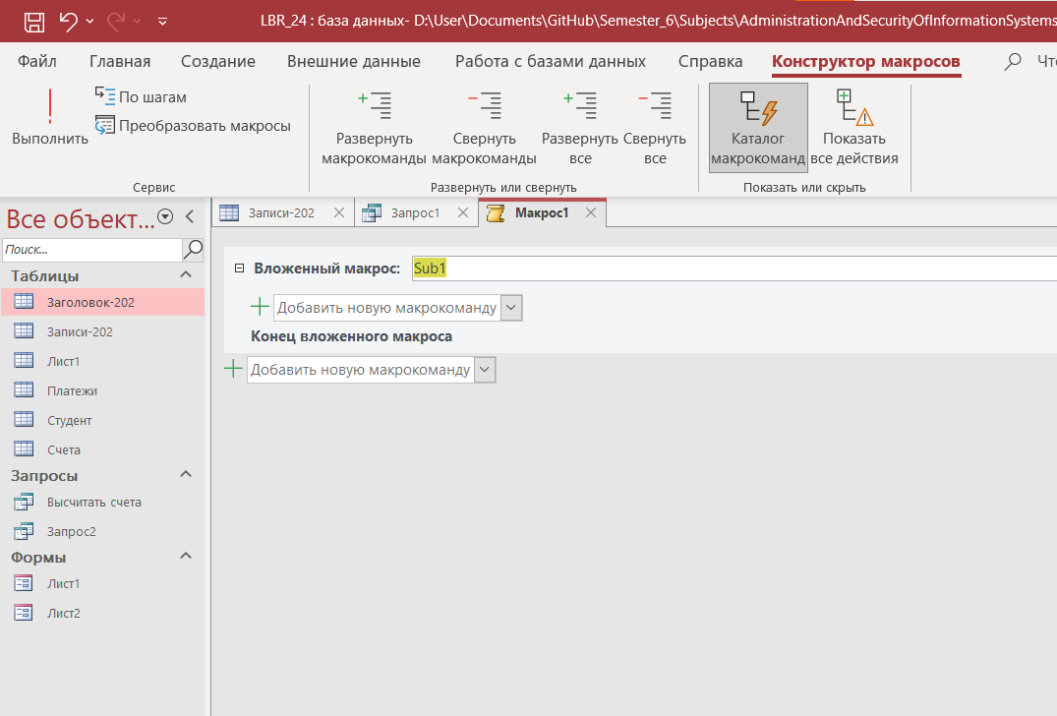

Рисунок 1.23 – Создание макроса

1. выполните экспорт заголовка и записей сообщения 202 в текстовые файлы с разделителем полей «^» без ограничителей текста и сохраните параметры экспорта в качестве спецификаций:

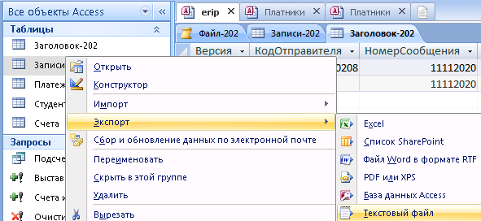

Рисунок 1.24 – Экспорт в текстовый файл

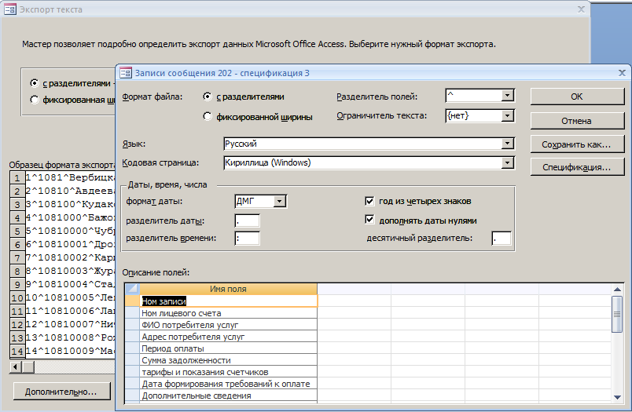

Рисунок 1.25 - Экспорт

1. создайте на жестком диске папку «ЕРИП»;

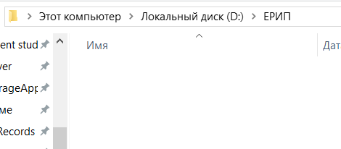

Рисунок 1.26 - ЕРИП

1. дополните созданный ранее макрос макрокомандами «ПреобразоватьТекст» или «ИмпортЭкспортТекста» для экспорта заголовка и записей сообщения 202 в текстовые файлы в папке «ЕРИП»:

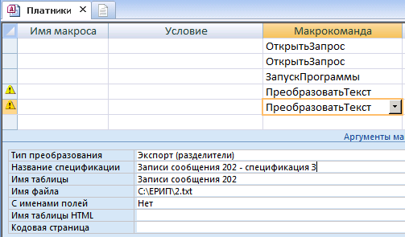

Рисунок 1.27 – Дополнение макроса

1. создайте BAT-файл в кодировке 866 для объединения заголовка и записей сообщения 202 в единый файл с указанием текущей даты в названии файла и запустите его:

type c:\ЕРИП\1.txt> c:\ЕРИП\%DATE:~0,2%%DATE:~3,2%%DATE:~6,4%.202

type c:\ЕРИП\2.txt>> c:\ЕРИП\%DATE:~0,2%%DATE:~3,2%%DATE:~6,4%.202

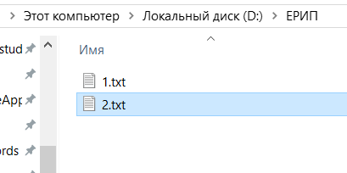

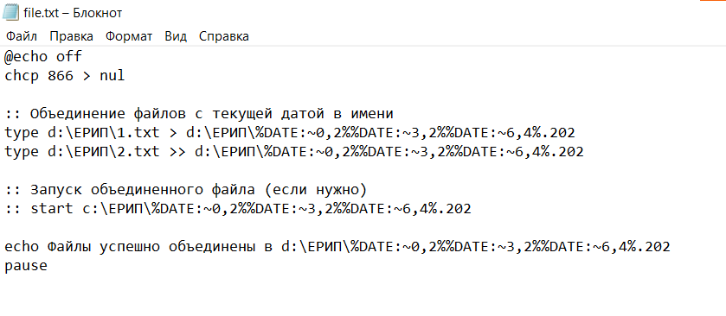

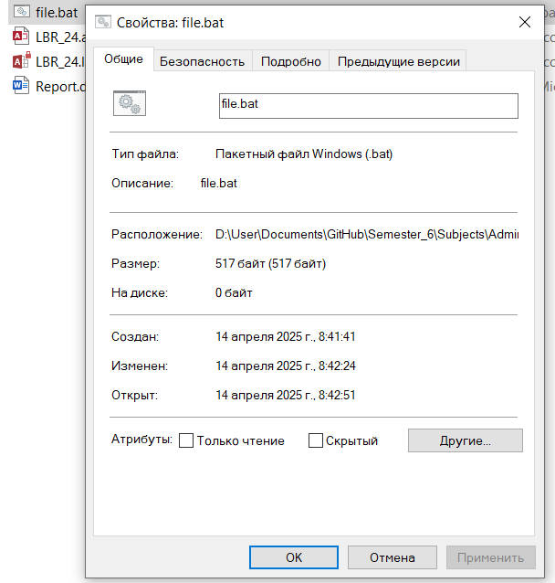

Рисунок 1.28 – Создание bat